2001-2012年安徽省中考数学试题分类解析汇编（12专题）
专题12：押轴题
- 选择题
1. （2001安徽省4分）⊙O₁、⊙O₂和⊙O₃是三个半径为1的等圆，且圆心在同一条直线上．若⊙O₂分别与⊙O₁，⊙O₃相交，⊙O₁与⊙O₃不相交，则⊙O₁与⊙O₃的圆心距d的取值范围是 ▲ 。
【答案】2≤d＜4。
【考点】圆与圆的位置关系。
【分析】∵两圆相交时，圆心距介于两圆半径的差与和之间，
∴⊙O₂与⊙O₁的圆心距小于2，⊙O₂与⊙O₃的圆心距小于2。
又∵⊙O₁与⊙O₃不相交，∴⊙O₁与⊙O只可能外切或外离，即d≥2。
∴⊙O₁与⊙O₃的圆心距d的取值范围是2≤d＜4。
2-1. （2002安徽省4分）如图，在△ABC中，BC＝a，B₁，B₂，B₃，B₄是AB边的五等分点；C₁，C₂．C₃．C₄是AC边的五等分点，则B₁C₁＋B₂C₂＋B₃C₃＋B₄C₄＝ ▲ ．
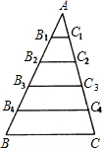
【答案】2a。
【考点】三角形中位线定理，梯形中位线定理。
【分析】利用三角形中位线定理或梯形中位线定理依次求得B₃C₃，B₂C₂，B₁C₁，B₄C₄，让它们相加即可：
根据中位线定理可知：
，
∴B₁C₁＋B₂C₂＋B₃C₃＋B₄C₄＝2a。
2-2.（2002安徽省4分）（华东版教材实验区试题）如图是2002年6月份的日历，现有一矩形在日历任意框出4个数 ，请用一个等式表示a、b、c、d之间的关系： ▲ 。
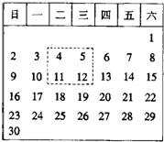
【答案】a＋d=b＋c（答案不唯一）。
【考点】开放型，分类归纳（数字的变化类）。
【分析】观察月历上的数字可知：对角线上的两个数的和相等，或者下面两个数的和减14等于上面两个数的和，即a＋d=b＋c或a＋b= c＋d－14。
3. 如图，在平行四边形ABCD中，AC=4，BD=6，P是BD上的任一点，过P作EF∥AC，与平行四边形的两条边分别交于点E，F。设BP=x，EF=y，则能反映y与x之间关系的图象为【 】
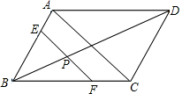
A：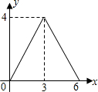 B：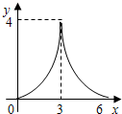 C：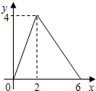 D：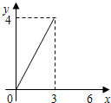
【答案】A。
【考点】一次函数的图象和应用，平行四边形的性质，平行线分线段成比例。
【分析】图象是函数关系的直观表现，因此须先求出函数关系式。分两段求：当P在BO上和P在OD上，分别求出两函数解析式，根据函数解析式的性质即可得出函数图象：
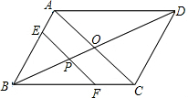
设AC与BD交于O点。
当P在BO上时，
∵EF∥AC，∴，即。
∴。
当P在OD上时，有，即。
∴。
∴符合上述条件的图象是A。故选A。
4. （2004安徽省4分）“龟兔赛跑”讲述了这样的故事：领先的兔子看着缓慢爬行的乌龟，骄傲起来，睡了一觉．当它醒来时，发现乌龟快到终点了，于是急忙追赶，但为时已晚，乌龟还是先到达了终点．用S₁、S₂分别表示乌龟和兔子所行的路程，t为时间，则下列图象中与故事情节相吻合的是【 】．
(A) 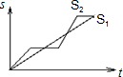 (B) 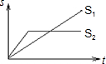 (C) 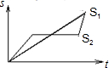 (D) 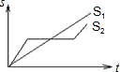
【答案】D。
【考点】函数的图象。
【分析】：根据题意：S₁一直增加；S₂有三个阶段，1、增加；2、睡了一觉，不变；3、当它醒来时，发现乌龟快到终点了，于是急忙追赶，增加；但乌龟还是先到达终点，即S₁在S₂的上方。故选D。
5. （2005安徽省大纲4分）下图是某地区用水量与人口数情况统计图．日平均用水量为400万吨的那一年，人口数大约是【 】
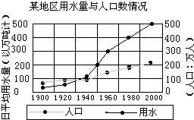
A、180万 B、200万 C、300万 D、400万
【答案】A。
【考点】折线统计图。
【分析】由折线统计图可以看出：1980年的日平均用水量为400万吨，此时的人口数比200万要少，约为180万人。故选A。
6. （2005安徽省课标4分）如图所示，圆O的半径OA=6，以A为圆心，OA为半径的弧交圆O于B、C点，则BC为【 】
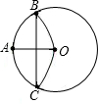
A. $6\sqrt{3}$ B. $6\sqrt{2}$ C. $3\sqrt{3}$ D. $3\sqrt{2}$
【答案】A。
【考点】垂径定理，勾股定理，等边三角形的判定和性质，特殊角的三角函数值。
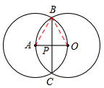
【分析】如图，连接AB，OB，则AB=BO=AO，即△ABC为等边三角形。
∴∠BOA=60°。
根据相交两圆的连心线垂直平分公共弦，则BP=PC=BC。
∵△ABC为等边三角形，∴BC是∠OBA的平分线，∠BOC=30°。
∴AP=AB=×6=3。
在Rt△ABP中，AB=6，AP=3，PB=，
∴BC=2PB=2×。故选A。
7. （2006安徽省大纲4分）生产季节性产品的企业，当它的产品无利润时就会及时停产．现有一生产季节性产品的企业，其一年中获得的利润y和月份n之间函数关系式为，则该企业一年中应停产的月份是【 】
A．1月、2月、3月 B．2月、3月、4月
C．1月、2月、12月 D．1月、11月、12月
【答案】C。
【考点】二次函数的应用。
【分析】根据解析式，求出函数值y等于0时对应的月份，依据开口方向以及增减性，再求出y小于0时的月份即可解答：
∵，
∴当y=0时，x=2或者x=12。
又∵图象开口向下，∴1月，y＜0；2月、12月，y=0。
∴该企业一年中应停产的月份是1月、2月、12月。故选C。
8. （2006安徽省课标4分）如图是由10把相同的折扇组成的“蝶恋花”（图1）和梅花图案（图2）（图中的折扇无重叠），则梅花图案中的五角星的五个锐角均为【 】
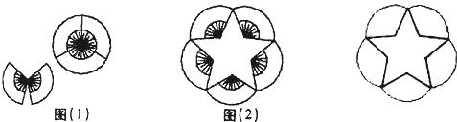
A．36° B．42° C．45° D．48°
【答案】D。
【考点】多边形内角和定理，等腰三角形的性质。
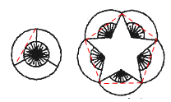
【分析】如图，折扇的顶角的度数是：360°÷3=120°，
两底角的和是：180°－120°=60°，
正五边形的每一个内角=（5－2）•180°÷5=108°，
∴梅花图案中的五角星的五个锐角均为：108°－60°=48°。
故选D。
9. （2007安徽省4分）如图，△PQR是⊙O的内接正三角形，四边形ABCD是⊙O的内接正方形，BC∥QR，则∠AOQ=【 】
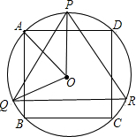
A．60° B．65° C．72° D．75°
【答案】D。
【考点】正多边形和圆，等边三角形和正方形的性质，圆周角定理，平行线的性质。
【分析】连接OD，AR，
∵△PQR是⊙O的内接正三角形，∴∠PRQ=60°。
∵∠POQ和∠PRQ是同弧所对的圆心角和圆周角，
∴∠POQ=2×∠PRQ=120°。
∵四边形ABCD是⊙O的内接正方形，∴△AOD为等腰直角三角形。
∴∠AOD=90°。
∵BC∥RQ，AD∥BC，∴AD∥QR。∴∠ARQ=∠DAR。
∴。
∵△PQR是等边三角形，∴PQ=PR。∴。∴。
∴∠AOP=∠AOD=45°。∴∠AOQ=∠POQ－∠AOP=120°－45°=75°。故选D。
10. （2008安徽省4分）如图，在△ABC中，AB=AC=5，BC=6，点M为BC中点，MN⊥AC于点N，则MN等于【 】
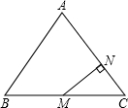
A. B. C. D.
【答案】C。
【考点】等腰三角形的性质，勾股定理。
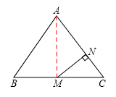
【分析】如图，连接AM．
∵AB=AC=5，BC=6，点M为BC的中点，∴AM⊥CM，AM=BM=3。
∴AM=。
∵AM•MC=AC•MN，∴。故选C。
11. （2009安徽省4分）△ABC中，AB＝AC，∠A为锐角，CD为AB边上的高，I为△ACD的内切圆圆心，则∠AIB的度数是【 】
A．120° B．125° C．135° D．150°
【答案】C。
【考点】三角形的内切圆和内心的性质，等腰三角形的性质
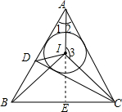
【分析】作出图形，由内心的性质得∠3的度数，再利用等腰三角形的性质证明∠AIB=∠3即可：
如图，连接IC，延长AI交BC于点E。
∵I为△ACD的内切圆圆心，∴AI是∠BAC角平分线。
又∵AB=AC，∴AI垂直平分BC。
∴∠1=∠2。∴∠AIB=∠3。
又∵CD⊥AB，I是内心，
∴。
∴。
∴∠3=90°+45°=135°。∴∠AIB=135°。故选C。
12. （2009安徽省4分）甲、乙两个准备在一段长为1200米的笔直公路上进行跑步，甲、乙跑步的速度分别为4m/s和6m/s，起跑前乙在起点，甲在乙前面100米处，若同时起跑，则两人从起跑至其中一人先到达终点的过程中，甲、乙两之间的距离y（m）与时间t（s）的函数图象是【 】
A．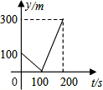 B．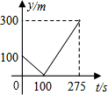 C．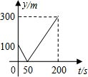 D．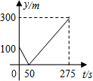
【答案】C。
【考点】函数的图象。
【分析】根据已知，甲行进的路程为4t ，乙行进的路程为6t。
当二者相遇时， 6t=4t+100，解得，t=50。
分为两种情况：①甲在乙的前面时，y=（4t＋100）－6t=－2t＋100；
②乙在甲的前面时，y=6t－（4t＋100）=2t－100。
两人相距300米时，由2t－100=300得t=200。
综上所述，图象经过点（0，100），（50，0），（200，300）。符合的是图象C。故选C。
13. （2011安徽省4分）如图，点P是菱形ABCD的对角线AC上的一个动点，过点P垂直于AC的直线交菱形ABCD的边于M、N两点．设AC＝2，BD＝1，AP＝x，△AMN的面积为y，则y关于x的函数图象大致形状是【 】
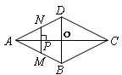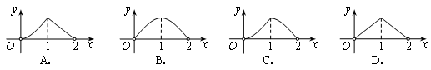
【答案】C。
【考点】菱形的性质，相似三角形的判定和性质，二次函数图象的特征。
【分析】当0<AP＝x<1时，由题意知△AME∽△ABD，
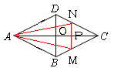
∴，
∴此时△AMN的面积y=。
当1≤AP＝x<2时，如图同样知△AME∽△ABD，
∴，
∴此时△AMN的面积y=。
综上，根据二次函数图象的特征，y关于x的函数图象大致形状是C。
14. （2012安徽省4分）在一张直角三角形纸片的两直角边上各取一点，分别沿斜边中点与这两点的连线剪去两个三角形，剩下的部分是如图所示的直角梯形，其中三边长分别为2、4、3，则原直角三角形纸片的斜边长是【 】
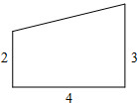
A.10 B.$4\sqrt{5}$ C. 10或$4\sqrt{5}$ D.10或$2\sqrt{\text{17}}$
【答案】C。
【考点】图形的剪拼，直角三角形斜边上中线性质，勾股定理
【分析】考虑两种情况，分清从斜边中点向哪个边沿着垂线段过去裁剪的。根据题意画出图形，再根据勾股定理求出斜边上的中线，最后即可求出斜边的长：
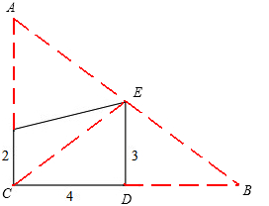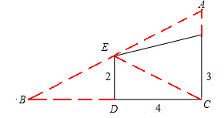
①如左图：
∵，点E是斜边AB的中点，∴AB=2CE=10 。
②如右图：
∵，点E是斜边AB的中点，∴AB=2CE=。
因此，原直角三角形纸片的斜边长是10或。故选C。
二、填空题
1. （2001安徽省4分）如图，AB是⊙O的直径，l₁，l₂是⊙O的两条切线，且l₁∥AB∥l₂，若P是PA、PB上一点，直线PA、PB交l₂于点C、D，设⊙O的面积为S₁，△PCD的面积为S₂，则=【 】
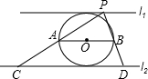
A．π B． C． D．
【答案】C。
【考点】切线的性质，平行线分线段成比例，三角形的面积。
【分析】要求面积比，就要先分别求出它们的面积，根据面积公式计算即可：
设圆的半径是r，则S₁=πr²，AB=2r。
根据AB∥CD，则，因而CD=2AB=4r。
又CD边上的高等于圆的直径2r，因而△PCD的面积为。
∴。故选C。
2. （2002安徽省4分）如图，在矩形ABCD中，AB＝3，AD＝4．P是AD上的动点，PE⊥AC于E，PE⊥BD于F．则PE＋PF的值为【 】
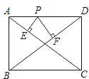
A．$\frac{\text{12}}{5}$ B．2 C．$\frac{5}{2}$ D．$\frac{\text{13}}{5}$
【答案】A。
【考点】动点型问题，矩形的性质，相似三角形的判定和性质。
【分析】设AP=x，则PD=4－x。
∵∠EAP=∠EAP，∠AEP=∠ADC，∴△AEP∽△ADC。∴，即。
同理可得△DFP∽△DAB，∴，即。
∴。故选A。
3. （2003安徽省4分）如图，l是四形形ABCD的对称轴，如果AD∥BC，有下列结论：
①AB∥CD ②AB=BC ③AB⊥BC ④AO=OC
其中正确的结论是 ▲ 。
（把你认为正确的结论的序号都填上）
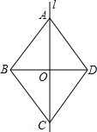
【答案】①、②、④。
【考点】轴对称的性质，平行的性质，等腰三角形的判定，菱形的判定和性质。
【分析】∵l是四边形ABCD的对称轴，∴AD=AB，∠DAC=∠BCA。
∵AD∥BC，∴∠DAC=∠BAC。
∴∠BAC=∠BCA。∴AB=BC。∴AD=BC。∴四边形ABCD是菱形。
∴①AB∥CD，正确；②AB=BC，正确；③得不到AB⊥BC，错误；④AO=OC，正确。
故正确的有①、②、④。
4. （2004安徽省4分）如图，AB是半圆O的直径，AC=AD，OC=2，∠CAB=30°，则点O到CD的距离OE= ▲
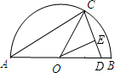
【答案】。
【考点】圆周角定理，等腰三角形的性质，三角形内角和定理，勾股定理。
【分析】∵AC=AD，∠A=30°；∴∠ACD=∠ADC=75°。
∵AO=OC，∴∠OCA=∠A=30°。∴∠OCD=45°。
∴△OCE是等腰直角三角形。
在等腰Rt△OCE中，OC=2，∴由勾股定理，得OE=。
5. （2005安徽省大纲4分）写出一个图象经过点（﹣1，﹣1），且不经过第一象限的函数表达式 ▲ ．
【答案】y=﹣x﹣2（答案不唯一）。
【考点】开放型，一次函数和二次函数的性质。
【分析】可以是一次函数y=kx+b，也可为二次函数y=ax²＋bx＋c。
∵过点（﹣1，﹣1），∴答案不唯一，如y=﹣x﹣2或y=﹣x²等。
6. （2005安徽省课标4分）如图所示，△ABC中，，则AB=
▲ 。
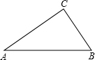
【答案】5。
【考点】解直角三角形，锐角三角函数定义，特殊角的三角函数值。
【分析】如图，作CD⊥AB于点D，
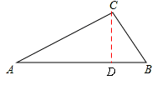
由题意知，CD=ACsinA=ACsin30°=，∴AD=ACcos30°=3。
∵tanB=，∴BD=2。
∴AB=AD＋BD=2＋3=5。
7. （2006安徽省大纲5分）请你写出一个b的值，使得函数在第一象限内y的值随着x的值增大而增大，则b可以是 ▲ 。
【答案】2（答案不唯一）。
【考点】开放型，二次函数的性质。
【分析】∵a=1＞0，∴抛物线开口向上。
又∵函数在第一象限内y的值随着x的值增大而增大，
∴对称轴不能过第一象限，即x=－b≤0，得b≥0。
在此范围内确定b的值，如：0，1，2等（答案不唯一）。
8. （2006安徽省课标5分）某水果公司以2元/千克的单价新进了10000千克柑橘，为了合理定出销售价格，水果公司需将运输中损失的水果成本折算到没有损坏的水果售价中．销售人员从柑橘中随机抽取若干柑橘统计柑橘损坏情况，结果如下表．如果公司希望全部售完这批柑橘能够获得5000元利润，那么在出售柑橘时，每千克大约定价 ▲ 元。（结果精确到0.1元）
柑橘质量（千克） | 50 | 200 | 500
损坏的质量（千克） | 5.50 | 19.42 | 51.54
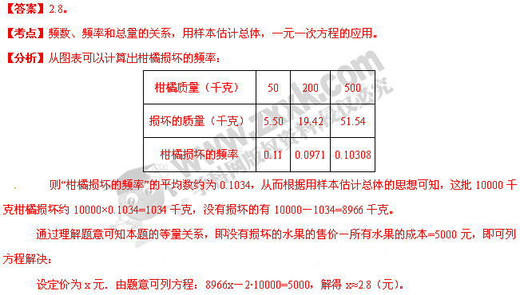9. （2007安徽省5分）如图，一个立体图形由四个相同的小立方体组成．图1是分别从正面看和从左面看这个立体图形得到的平面图形，那么原立体图形可能是图2中的 ▲ 。（把下图中正确的立体图形的序号都填在横线上）
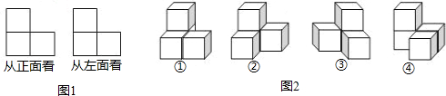
【答案】①②④。
【考点】由三视图判断几何体。
【分析】根据图1的正视图和左视图，可以判断出③是不符合这些条件的，因此原立体图形可能是图2中的①②④。
10. （2008安徽省5分）如图为二次函数y=ax²＋bx＋c的图象，在下列说法中：
①ac＜0； ②方程ax²＋bx＋c=0的根是x₁= －1, x₂= 3
③a＋b＋c＞0 ④当x＞1时，y随x的增大而增大。
正确的说法有 ▲ 。(把正确的答案的序号都填在横线上)
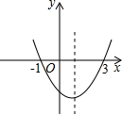
【答案】①②④。
【考点】二次函数的图象与系数的关系，二次函数的性质。
【分析】①根据图象开口向上得到a＞0；由与y轴交点在负半轴得到c＜0，即ac＜0。
②由抛物线与x轴的交点横坐标分别是－1，3，可以得到方程ax²＋bx＋c=0的根是x₁=－1，x₂=3。
③当x=1时，y＜0，∴a＋b＋c＜0。
④∵对称轴是x=1，且a＞0，∴当x＞1时，y随着x的增大而增大。
故正确的有①②④。
11. （2009安徽省5分）已知二次函数的图象经过原点及点（，），且图象与x轴的另一交点到原
点的距离为1，则该二次函数的解析式为 ▲
【答案】y=x²+x或y=。
【考点】待定系数法，曲线上点的坐标与方程的关系。
【分析】由于点（，）不在坐标轴上，与原点的距离为1的点有两种情况：点（1，0）和（－1，0），所以用待定系数法求解需分两种情况：
（1）经过原点及点（，）和点（1，0），设y=ax（x+1），则
，解得a=1。
∴抛物线的解析式为：y=x²+x。
（2）经过原点及点（，）和点（－1，0），设y=ax（x－1），则
，解得。
∴抛物线的解析式为：y=。
综上所述，抛物线的解析式为：y=x²+x或y=。
12. （2009安徽省5分）如图，AD是△ABC的边BC上的高，由下列条件中的某一个就能推出△ABC是等腰三角形的是 ▲ 。（把所有正确答案的序号都填写在横线上）
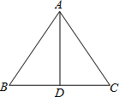
①∠BAD=∠ACD；②∠BAD=∠CAD；③AB+BD=AC+CD；④AB－BD=AC－CD．
【答案】②③④。
【考点】等腰三角形的判定和性质，勾股定理。
【分析】①当∠BAD=∠ACD时，得不到AB=AC。
②当∠BAD=∠CAD时，AD是∠BAC的平分线，且AD是BC边上的高，
∴△BAC是等腰三角形（等腰三角形三线合一）。
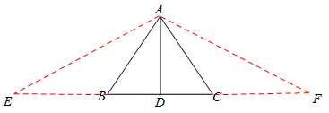
③延长DB至E，使BE=AB；延长DC至F，使CF=AC，连接AE、AF。
∵AB+BD=CD+AC，∴DE=DF。
又AD⊥BC；∴△AEF是等腰三角形。
∴∠E=∠F。
∵AB=BE，∴∠ABC=2∠E。
同理，得∠ACB=2∠F
∴∠ABC=∠ACB。∴AB=AC，即△ABC是等腰三角形。
④△ABC中，AD⊥BC，根据勾股定理，得：AB²﹣BD²=AC²﹣CD²，
即（AB+BD）（AB﹣BD）=（AC+CD）（AC﹣CD）。
∵AB﹣BD=AC﹣CD，∴AB+BD=AC+CD。
∴两式相加得，2AB=2AC， ∴AB=AC，即△ABC是等腰三角形。
故能推出△ABC是等腰三角形的是②③④。
13. （2011安徽省5分）定义运算a$⊗$b＝a(1－b)，下面给出了关于这种运算的四个结论：
①2$⊗$(－2)＝6 ②a$⊗$b＝b$⊗$a
③若a＋b＝0，则(a$⊗$a)＋(b$⊗$b)＝2ab ④若a$⊗$b＝0，则a＝0．
其中正确结论的序号是 ▲ (填上你认为所有正确结论的序号)．
【答案】①③。
【考点】代数式代换。
【分析】①2 (－2)＝2[1－(－2)]＝6，结论正确； ②ab＝a(1－b)＝a－ab，ba＝b(1－a)＝b－ab，∴ab与ba不一定相等，结论错误； ③∵a＋b＝0，∴(aa)＋(bb)＝a(1－a)＋b(1－b)＝a＋b＋2ab＝2ab，结论正确； ④∵ab＝0，∴a(1－b)＝0，则a＝0或b＝1。结论错误。因此，正确结论的序号是①③。
14. （2012安徽省5分）如图，P是矩形ABCD内的任意一点，连接PA、PB、PC、PD，得到△PAB、△PBC、△PCD、△PDA，设它们的面积分别是S₁、S₂、S₃、S₄，给出如下结论：
①S₁+S₂=S₃+S₄ ② S₂+S₄= S₁+ S₃
③若S₃=2 S₁，则S₄=2 S₂ ④若S₁= S₂，则P点在矩形的对角线上
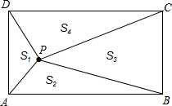
其中正确的结论的序号是 ▲ （把所有正确结论的序号都填在横线上）.
【答案】②④。
【考点】矩形的性质，相似
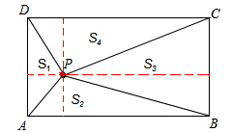
【分析】如图，过点P分别作四个三角形的高，
∵△APD以AD为底边，△PBC以BC为底边，
∴此时两三角形的高的和为AB，
∴S₁+S₃=S_{矩形ABCD}；
同理可得出S₂+S₄=S_{矩形ABCD}。
∴②S₂+S₄= S₁+ S₃正确，则①S₁+S₂=S₃+S₄错误。
若S₃=2 S₁，只能得出△APD与△PBC高度之比，S₄不一定等于2S₂；故结论③错误。
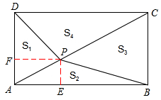
如图，若S₁=S₂，则×PF×AD=×PE×AB，
∴△APD与△PBA高度之比为：PF：PE =AB：AD 。
∵∠DAE=∠PEA=∠PFA=90°，∴四边形AEPF是矩形，
∴矩形AEPF∽矩形ABCD。连接AC。
∴PF：CD =PE ：BC=AP：AC，
即PF：CD =AF ：AD=AP：AC。
∴△APF∽△ACD。∴∠PAF=∠CAD。∴点A、P、C共线。∴P点在矩形的对角线上。
故结论④正确。
综上所述，结论②和④正确。
三、解答题
1. （2001安徽省12分）如图1，AB、CD是两条线段，M是AB的中点，S_{△DMC}、S_{△DAC}、S_{△DBC}分别表示△DMC、△DAC、△DBC的面积．当AB∥CD时，则有．
（1）如图2，M是AB的中点，AB与CD不平行时，作AE、MN、BF分别垂直DC于E、N、F三个点，问结论①是否仍然成立？请说明理由．
（2）若图3中，AB与CD相交于点O时，问S_{△DMC}、S_{△DAC}和S_{△DBC}三者之间存在何种相等关系？试证明你的结论．
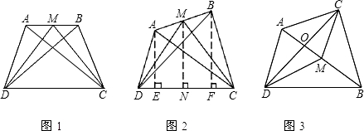
【答案】解：（1）当AB和CD不平行时，结论①仍然成立。理由如下：
如图，由已知，可得AE、BF和MN两两平行，∴四边形AEFB是梯形。
∵M为AB的中点，∴MN是梯形AEFB的中位线。∴MN=（AE+BF）。
∴。
∴。
（2）。证明如下：
∵M为AB的中点，∴S_{△ADM}=S_{△BDM}，S_{△ACM}=S_{△BCM}。
∴
。
∴，即。
【考点】梯形中位线定理。
【分析】（1）过A，M，B分别作BC的垂线AE，MN，BF，AE∥MN∥BF，由于M是AB中点，因此MN是梯形AEFB的中位线，因此MN=（AE+BF），三个三角形同底，因此结论①是成立的。
（2）利用AM=MB，让这两条边作底边来求解，△ADB中，小三角形的AB边上的高都相等，那么△ADM和DBM的面积就相等（等底同高），因此△OAD，OMD的和就等于△BMD的面积，同理△AOC和OMC的面积和等于△CMB的面积．根据这些等量关系即可得出题中三个三角形的面积关系。
2. （2001安徽省12分）某工厂生产的A种产品，它的成本是2元，售价是3元，年销量为100万件，为了获得更好的效益，厂家准备拿出一定的资金做广告；根据统计，每年投入的广告费是x（十万元），产品的年销量将是原销售量的y倍，且y是x的二次函数，它们的关系如表：
x（十万元） | 0 | 1 | 2
y | 1 | 1.5 | 1.8
（1）求y与x的函数关系式；
（2）如果把利润看成销售总额减去成本费和广告费，试写出年利润S（十万元）与广告费x（十万元）的函数关系式；
（3）如果投入的年广告费为10万元～30万元，问广告费在什么范围内，工厂获得的利润最大？最大利润是多少？
【答案】解：（1）设y与x的函数关系式为，由题意得：
，解得。
∴y与x的函数关系式为。
（2）∵利润=销售总额－（成本费＋广告费），
∴。
（3），
∵－10＜0， ∴当x=2.5时，函数有最大值16.25。
∵2.5万元在10万元～30万元内，
∴当广告费为2.5万元时利润最大，最大利润为162.5万元。
【考点】二次函数的应用，待定系数法，曲线上点的坐标与二次函数的关系，二次函数的最值。
【分析】（1）根据表中数据，应用待定系数法可求出y与x的二次函数关系式。
（2）根据利润=销售总额－（成本费＋广告费），可得年利润S（十万元）与广告费x（十万元）的函数关系式。
（3）根据解析式求最值即可。
3. （2002安徽省12分）心理学家发现，学生对概念的接受能力y与提出概念所用的时间x（单位：分）之间满足函数关系：y＝－0.1x²＋2.6x＋43 （0≤x≤30）．y值越大，表示接受能力越强．
（1）x在什么范围内，学生的接受能力逐步增强？x在什么范围内，学生的接受能力逐步降低？
（2）第10分时，学生的接受能力是多少？
（3）第几分时，学生的接受能力最强？
【答案】解：（1）y＝－0.1x²＋2.6x＋43＝－0.1（x－13）²＋59.9。
∵函数的a=－10＜0，对称轴为x=13，
∴当0≤x≤13时，学生的接受能力逐步增强；
当13≤x≤30时，学生的接受能力逐步下降。
（2）∵当x＝10时，y＝－0.1（10－13）²＋59.9＝59，
∴第10分时，学生的接受能力为59。
（3）∵x＝13，y取得最大值，∴在第13分时，学生的接受能力最强。
【考点】二次函数的应用。
【分析】（1）根据函数关系式求对称轴方程、顶点坐标，结合草图回答问题。
（2）求x=10时y的值。
（3）求函数的最大值。
4. （2002安徽省12分）某学习小组在探索“各内角都相等的圆内接多边形是否为正多边形”时，进行如下讨论：甲同学：这种多边形不一定是正多边形，如圆内接矩形；乙同学：我发现边数是6时，它也不一定是正多边形，如图一，△ABC是正三角形，，可以证明六边形ADBECF的各内角相等，但它未必是正六边形；丙同学：我能证明，边数是5时，它是正多边形，我想，边数是7时，它可能也是正多边形．……
（1）请你说明乙同学构造的六边形各内角相等．
（2）请你证明，各内角都相等的圆内接七边形ABCDEFG（如图二）是正七边形（不必写已知、求证）．
（3）根据以上探索过程，提出你的猜想（不必证明）．
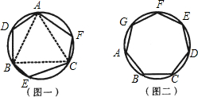
【答案】解：（1）由图知∠AFC对。
∵，∴∠DAF对的。
∴∠AFC＝∠DAF。
同理可证，其余各角都等于∠AFC。
∴图1中六边形各内角相等。
（2）∵∠A对，∠B对，∠A＝∠B，
∴＝。∴。
同理。
∴AB=BC=CD=DE=EF=FG=GA。
∴七边形ABCDEFG是正七边形。
（3）猜想：当边数是奇数时，各内角相等的圆内接多边形是正多边形。
【考点】正多边形和圆，圆周角、弦、弧的关系。
【分析】（1）根据同圆中等弧对等圆周角证明。
（2）要证明一个圆内接多边形是正多边形，只要证明多边形的顶点是圆的等分点即可。
（3）类（2）可推出：当边数是奇数时，各内角相等的圆内接多边形是正多边形。
5. （2003安徽省12分）某风景区对5个旅游景点的门票价格进行了调整，据统计，调价前后各景点的游客人数基本不变。有关数据如下表所示：
景点 | A | B | C | D | E
原价（元） | 10 | 10 | 15 | 20 | 25
现价（元） | 5 | 5 | 15 | 25 | 30
平均日人数（千人） | 1 | 1 | 2 | 3 | 2
（1）该风景区称调整前后这5个景点门票的平均收费不变，平均日总收入持平。问风景区是怎样计算的？
（2）另一方面，游客认为调整收费后风景区的平均日总收入相对于调价前，实际上增加了约9.4%。问游客是怎样计算的？
（3）你认为风景区和游客哪一个的说法较能反映整体实际？
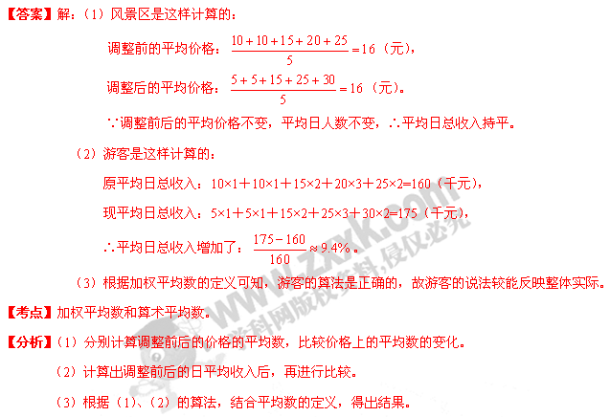6.（2003安徽省14分）如图，这些等腰三角形与正三角形的形状有差异，我们把这与正三角形的接近程度称为“正度”。在研究“正度”时，应保证相似三角形的“正度”相等。
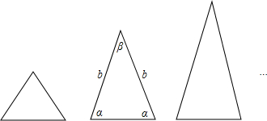
设等腰三角形的底和腰分别为a，b，底角和顶角分别为α，β。要求“正度”的值是非负数。
同学甲认为：可用式子|a－b|来表示“正度”，|a－b|的值越小，表示等腰三角形越接近正三角形；
同学乙认为：可用式子|α－β|来表示“正度”，|α－β|的值越小，表示等腰三角形越接近正三角形。
探究：（1）他们的方案哪个较合理，为什么？
（2）对你认为不够合理的方案，请加以改进（给出式子即可）；
（3）请再给出一种衡量“正度”的表达式。
【答案】解：（1）同学乙的方案较为合理。理由如下：
∵|α－β|的值越小，α与β越接近60°，
∴该等腰三角形越接近于正三角形，且能保证相似三角形的“正度”相等。
同学甲的方案不合理，不能保证相似三角形的“正度”相等。
如：边长为4，4，2和边长为8，8，4的两个等腰三角形相似，但|2－4|=2≠|4－8|=4。
（2）对同学甲的方案可改为用（k为正数）等来表示“正度”。
（3）还可用等来表示“正度”。
【考点】新定义，开放型，相似三角形的应用。
【分析】将甲乙两同学的推测进行推理，若代入特殊值不成立，则推理不成立。
7. （2004安徽省12分）正方形通过剪切可以拼成三角形．方法如下：
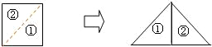
仿上用图示的方法，解答下列问题：
操作设计：
(1)如下图，对直角三角形，设计一种方案，将它分成若干块，再拼成一个与原三角形等面积的矩形．
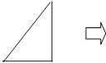
(2)如下图，对任意三角形，设计一种方案，将它分成若干块．再拼成一个与原三角形等面积的矩形．
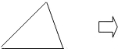
【答案】解：（1）作图如下：
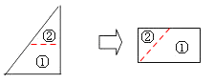
（2）作图如下：
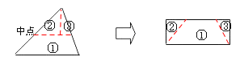
【考点】作图（应用与设计作图）。
【分析】（1）矩形的四个角都是直角．图中已有一直角，那么这个直角就是矩形的一个直角．作出平行于一直角边的中位线，可得到另一直角．按中位线剪切即可得到矩形。
（2）根据（1）的思路，应先作出平行于一边的中位线，得到两组相等的线段，进而把上边的三角形分割为含90°的两个直角三角形即可。
8. （2004安徽省12分）某企业投资100万元引进一条农产品加工生产线，若不计维修、保养费用，预计投产后每年可创利33万元．该生产线投产后，从第1年到第x年的维修、保养费用累计为y(万元)，且y=ax²+bx，若第1年的维修、保养费为2万元，第2年的为4万元．
(1)求y的解析式；
(2)投产后，这个企业在第几年就能收回投资?
【答案】解：（1）由题意，x=1时，y=2；x=2时，y=2＋4=6。
分别代入y=ax²+bx得，解得，。
∴y的解析式为：y=x²+x。
（2）设h=33x－100－y，即。
∵当1≤x≤16时，y随x的增大而增大，
∴当x=3时，=－13＜0，
当x=4时，=12＞0。
∴第4年可收回投资。
【考点】二次函数的应用。
【分析】（1）根据条件解方程组易得解析式。
（2）收回投资即纯利润=投资（包括购设备、维修、保养）。
9. （2005安徽省大纲12分）一列火车自A城驶往B城，沿途有n个车站（包括起点站A和终点站B），该列火车挂有一节邮政车厢，运行时需要在每个车站停靠，每停靠一站不仅要卸下已经通过的各车站发给该站的邮包一个，还要装上该站发往下面行程中每个车站的邮包一个．
例如，当列车停靠在第x个车站时，邮政车厢上需要卸下已经通过的（x﹣1）个车站发给该站的邮包共（x﹣1）个，还要装上下面行程中要停靠的（n﹣x）个车站的邮包共（n﹣x）个．
（1）根据题意，完成下表：
车站序号 | 在第x个车站起程时邮政车厢邮包总数
1 | n﹣1
2 | （n﹣1）﹣1+（n﹣2）=2（n﹣2）
3 | 2（n﹣2）﹣2+（n﹣3）=3（n﹣3）
4
5
… | …
n
（2）根据上表，写出列车在第x车站启程时，邮政车厢上共有邮包的个数y（用x、n表示）；
（3）当n=18时，列车在第几个车站启程时邮政车厢上邮包的个数最多？
【答案】解：（1）由题意得：
车站序号 | 在第x个车站起程时邮政车厢邮包总数
1 | n-1
2 | （n-1）-1+（n-2）=2（n-2）
3 | 2（n-2）-2+（n-3）=3（n-3）
4 | 3（n-3）-3+（n-4）=4（n-4）
5 | 4（n-4）-4+（n-5）=5（n-5）
… | …
n | 0
（2）由题意得：y=x（n﹣x）。
（3）当n=18时，，
当x=9时，y取得最大值。
所以列车在第9个车站启程时，邮政车厢上邮包的个数最多。
【考点】二次函数的应用。
【分析】（1）随着序号的增加，所有的项也跟着有规律的变化．注意到最后的包裹数为0。
（2）第x个车站，包裹数为：x（n﹣x）。
（3）根据二次函数的最大值来求即可。
10. （2005安徽省大纲14分）在一次课题学习中活动中，老师提出了如下一个问题：
点P是正方形ABCD内的一点，过点P画直线l分别交正方形的两边于点M、N，使点P是线段MN的三等分点，这样的直线能够画几条？
经过思考，甲同学给出如下画法：
如图1，过点P画PE⊥AB于E，在EB上取点M，使EM=2EA，画直线MP交AD于N，则直线MN就是符合条件的直线l．
根据以上信息，解决下列问题：
（1）甲同学的画法是否正确？请说明理由；
（2）在图1中，能否再画出符合题目条件的直线？如果能，请直接在图1中画出；
（3）如图2，A₁，C₁分别是正方形ABCD的边AB、CD上的三等分点，且A₁C₁∥AD．当点P在线段A1C1上时，能否画出符合题目条件的直线？如果能，可以画出几条？
（4）如图3，正方形ABCD边界上的A₁，A₂，B₁，B₂，C₁，C₂，D₁，D₂都是所在边的三等分点．当点P在正方形ABCD内的不同位置时，试讨论，符合题目条件的直线l的条数的情况．
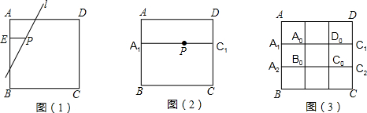
【答案】解：（1）甲同学的画法正确，理由如下：
∵PE∥AD，∴△MPE∽△MNA，∴。
∵EM=2EA，∴。
∴点P是线段MN的一个三等分点。
（2）能画出一个符合题目条件的直线，在EB上取M₁，使EM₁=AE，直线M₁P就是满足条件的直线，如图。
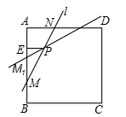
（3）若点P在线段A₁C₁上，能够画出符合题目条件的直线无数条。
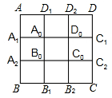
（4）若点P在A₁C₁，A₂C₂，B₁D₁，B₂D₂上时，可以画出无数条符合条件的直线l；
当点P在正方形A₀B₀C₀D₀内部时，不存在这样的直线l，使得点P是线段MN的三等分点；
当点P在矩形ABB₁D₁，CDD₂B₂，A₀D₀D₂D₁，B₀B₁B₂C₀内部时，过点P可画出两条符合条件的直线l，使得点P是线段MN的三等分点。
【考点】正方形的性质，相似三角形的判定和性质，平行线分线段成比例性质。
【分析】（1）利用△MPE∽△MNA中的成比例线段可知EM=2EA，所以MP：MN=2：3，即点P是线段MN的一个三等分点；
（2）由（1）中的证明过程可知，在EB上取M₁，使EM₁=AE，直线M₁P就是满足条件的直线，所以能再画出一条符合题目条件的直线。
（3）当点P在线段A₁C₁上，根据正方形的性质和平行线分线段成比例性质可知能够画出符合题目条件的直线有无数条。
（4）分情况讨论。
11. （2005安徽省课标12分） 图1是一个$\text{10}´\text{10}$格点正方形组成的网格。△ABC是格点三角形（顶点在网格交点处），请你完成下面的两个问题：
（1）在图1中画出与△ABC相似的格点和，且与△ABC的相似比是2，与△ABC的相似比是$\frac{\sqrt{2}}{2}$；
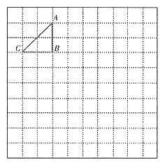
图1
（2）在图2中用与△ABC、△A₁B₁C₁、△A₂B₂C₂全等的格点三角形（每个三角形至少使用一次），拼出一个你熟悉的图案，并为你设计的图案配一句贴切的解说词。
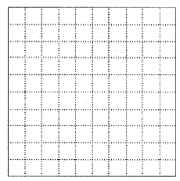
图2
【答案】解：（1）画图如下：
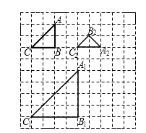
（2）拼图如下：
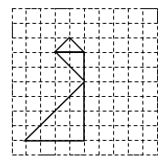
解说词：台灯。（答案不唯一）。
【考点】网格问题，作图（相似变换）。
【分析】（1）△A₁B₁C₁与△ABC的相似比是2，则让△ABC的各边都扩大2倍就可．△A₂B₂C₂与△ABC的相似比是；△ABC的直角边是2，所以△A₂B₂C₂与的直角边是 ，即一个对角线的长度，斜边为2．依此画图即可。
（2）拼图有审美意义即可（答案不唯一）。
12. （2005安徽省课标14分）两人要去某风景区游玩，每天某一时段开往该风景区有三辆汽车（票价相同），但是他们不知道这些车的舒适程度，也不知道汽车开过来的顺序。两人采用了不同的乘车方案：
甲无论如何总是上开来的第一辆车，而乙则是先观察后上车，当第一辆车开来时，他不上车，而是仔细观察车的舒适状况。如果第二辆车的状况比第一辆好，他就上第二辆车；如果第二辆不比第一辆好，他就上第三辆车。
如果把这三辆车的舒适程度分为上、中、下三等，请尝试着解决下面的问题：
（1）三辆车按出现的先后顺序共有哪几种不同的可能？
（2）你认为甲、乙两人采用的方案，哪一种方案使自己乘坐上等车的可能性大？为什么？
【答案】解：（1）三辆车开来的先后顺序有6种可能：
（上、中、下）、（上、下、中）、（中、上、下）、（中、下、上）、（下、中、上）、（下、上、中）。
（2）由于不知道任何信息，所以只能假定6种顺序出现的可能性相同．我们来研究在各种可能性的顺序之下，甲、乙二人分别会上哪一辆汽车：
顺序 | 甲 | 乙
上、中、下 | 上 | 下
上、下、中 | 上 | 中
中、上、下 | 中 | 上
中、下、上 | 中 | 上
下、上、中 | 下 | 上
下、中、上 | 下 | 中
∴甲乘上、中、下三辆车的概率都是；而乙乘上等车的概率是。
∴乙采取的方案乘坐上等车的可能性大。
【考点】列表法或树状图法，概率，可能性的大小。
【分析】（1）根据可能性大小的方法，找准两点：1、符合条件的情况数目；2、全部情况的总数；二者的比值就是可能性发生的大小。
（2）比较两个概率即可。
13. （2006安徽省大纲12分）如图（1）是某公共汽车线路收支差额y（票价总收人减去运营成本）与乘客量x的函数图象．目前这条线路亏损，为了扭亏，有关部门举行提高票价的听证会。
乘客代表认为：公交公司应节约能源，改善管理，降低运营成本，以此举实现扭亏。
公交公司认为：运营成本难以下降，公司己尽力，提高票价才能扭亏。
根据这两种意见，可以把图（1）分别改画成图（2）和图（3）。
（1）说明图（1）中点A和点B的实际意义；
（2）你认为图（2）和图（3）两个图象中，反映乘客意见的是 ▲ ，反映公交公司意见的是 ▲ 。
（3）如果公交公司采用适当提高票价又减少成本的办法实现扭亏为赢，请你在图（4）中画出符合这种办法的y与x的大致函数关系图象。
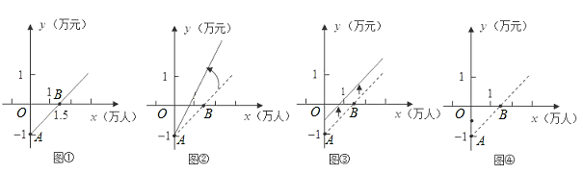
【答案】解：（1）点A表示这条线路的运营成本为1万元；
点B表示乘客数达1.5万人时，这条线路的收支达到平衡。
（2）反映乘客意见的是图（3）；反映公交公司意见的是图（2）。
（3）将图（1）中的射线AB绕点A逆时针适当旋转且向上平移，如图：
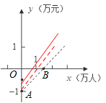
【考点】一次函数的应用。
【分析】（1）读题看图两结合，从中获取信息做出判断：点A表示这条线路的运营成本为1万元；点B表示乘客数达1.5万人时，这条线路的收支达到平衡；
（2）结合点的意义可知反映乘客意见的是（3），反映公交公司意见的是（2）；
（3）将图（1）中的射线AB绕点A逆时针适当旋转且向上平移即可得到符合题意的直线。
14. （2006安徽省大纲13分）取一副三角板按图①拼接，固定三角板ADC，将三角板ABC绕点A依顺时针方向旋转一个大小为α的角（0°＜α≤45°）得到△ABC′，如图所示．
试问：
（1）当α为多少度时，能使得图②中AB∥DC；
（2）当旋转至图③位置，此时α又为多少度图③中你能找出哪几对相似三角形，并求其中一对的相似比；
（3）连接BD，当0°＜α≤45°时，探寻∠DBC′+∠CAC′+∠BDC值的大小变化情况，并给出你的证明。
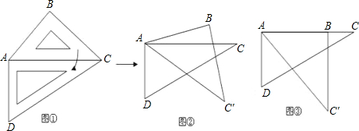
【答案】解：（1）如图②，由题意∠CAC'=α，
要使AB∥DC，须∠BAC=∠ACD，∴∠BAC=30°。
∴α=∠CAC'=∠BAC'－∠BAC=45°－30°=15°。
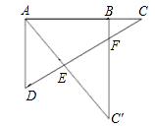
∴α=15°时，能使得AB∥DC。
（2）易得α=45°时，可得图③。
此时，若记DC与AC'，BC'分别交于点E，F，则共有两对相似三角形：△BFC∽△ADC，△C'FE∽△ADE。
下求△BFC与△ADC的相似比：
在图③中，设AB=a，则易得AC=a。BC=（－1）a，
∴BC：AC=（－1）a：a=1：（2+）=（2－）：2。
（3）当0°＜α≤45°时，∠DBC′+∠CAC′+∠BDC值的大小不变，为105⁰。证明如下：
当0°＜α≤45°时，总有△EFC'存在。
∵∠EFC'=∠BDC+∠DBC'，∠CAC'=α，∠FEC'=∠C+α。
又∵∠EFC'+∠FEC'+∠C'=180°，
∴∠BDC+∠DBC'+∠C+α+∠C'=180°。
又∵∠C'=45°，∠C=30°，∴∠DBC'+∠CAC'+∠BDC=105°。
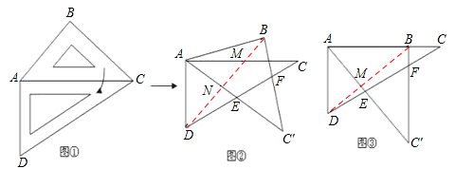
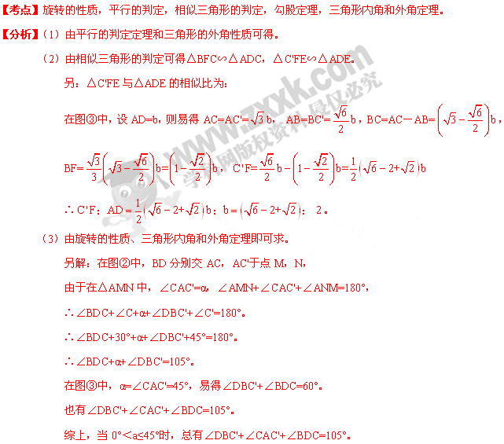15. （2006安徽省课标12分）如图（1）是某公共汽车线路收支差额y（票价总收人减去运营成本）与乘客量x的函数图象．目前这条线路亏损，为了扭亏，有关部门举行提高票价的听证会。
乘客代表认为：公交公司应节约能源，改善管理，降低运营成本，以此举实现扭亏。
公交公司认为：运营成本难以下降，公司己尽力，提高票价才能扭亏。
根据这两种意见，可以把图（1）分别改画成图（2）和图（3）。
（1）说明图（1）中点A和点B的实际意义；
（2）你认为图（2）和图（3）两个图象中，反映乘客意见的是 ▲ ，反映公交公司意见的是 ▲ 。
（3）如果公交公司采用适当提高票价又减少成本的办法实现扭亏为赢，请你在图（4）中画出符合这种办法的y与x的大致函数关系图象。
【答案】解：（1）点A表示这条线路的运营成本为1万元；
点B表示乘客数达1.5万人时，这条线路的收支达到平衡。
（2）反映乘客意见的是图（3）；反映公交公司意见的是图（2）。
（3）将图（1）中的射线AB绕点A逆时针适当旋转且向上平移，如图：
【考点】一次函数的应用。
【分析】（1）读题看图两结合，从中获取信息做出判断：点A表示这条线路的运营成本为1万元；点B表示乘客数达1.5万人时，这条线路的收支达到平衡；
（2）结合点的意义可知反映乘客意见的是（3），反映公交公司意见的是（2）；
（3）将图（1）中的射线AB绕点A逆时针适当旋转且向上平移即可得到符合题意的直线。
16. （2006安徽省课标14分）如图（1），凸四边形ABCD，如果点P满足∠APD=∠APB=α．且∠BPC=∠CPD=β，则称点P为四边形ABCD的一个半等角点。
（1）在图（3）正方形ABCD内画一个半等角点P，且满足α≠β；
（2）在图（4）四边形ABCD中画出一个半等角点P，保留画图痕迹（不需写出画法）；
（3）若四边形ABCD有两个半等角点P₁、P₂（如图（2）），证明线段P₁P₂上任一点也是它的半等角点。
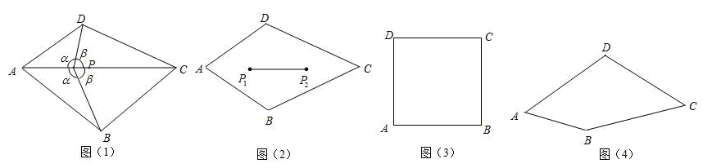
【答案】解：（1）如图，所画的点P在AC上且不是AC的中点和AC的端点即可：
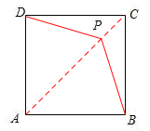
（2）作点B关于AC的对称点B’，延长DB’交AC于点P，点P为所求。
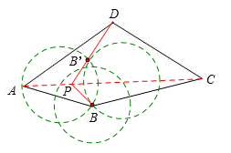
（3）连接P₁A、P₁D、P₁B、P₁C和P₂D、P₂B，根据题意，∠AP₁D=∠AP₁B，∠DP₁C=∠BP₁C。
∴∠AP1B＋∠BP1C=180度。∴P₁在AC上。
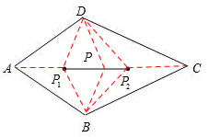
同理，P₂也在AC上。
在△DP₁P₂和△BP₁P₂中，
∠DP₂P₁=∠BP₂P1，∠DP₁P₂=∠BP1P₂，P₁P₂公共，
∴△DP₁P₂≌△BP₁P₂（ASA）。
∴DP₁=BP₁，DP₂=BP₂，于是B、D关于AC对称。
设P是P₁P₂上任一点，连接PD、PB，
由对称性，得∠DPA=∠BPA，∠DPC=∠BPC。
∴点P是四边形的半等角点。
【考点】新定义，作图（复杂作图），全等三角形的判定，轴对称的性质。
【分析】（1）根据题意可知，所画的点P在AC上且不是AC的中点和AC的端点．因为在图形内部，所以不能是AC的端点，又由于α≠β，所以不是AC的中点。
（2）画点B关于AC的对称点B’，延长DB’交AC于点P，点P为所求（因为对称的两个图形完全重合）。
（3）连接P₁A、P₁D、P₁B、P₁C和P₂D、P₂B，根据题意∠AP₁D=∠AP₁B，∠DP1C=∠BP₁C，∴∠AP₁B＋∠BP₁C=180度，∴P₁在AC上，同理，P₂也在AC上。再利用ASA证明△DP₁P2≌△BP₁P₂而，那么△P₁DP₂和△P₁BP₂关于P₁P₂对称，P是对称轴上的点，所以∠DPA=∠BPA，∠DPC=∠BPC．即点P是四边形的半等角点。
17. （2007安徽省12分）如图1，在四边形ABCD中，已知AB=BC=CD，∠BAD和∠CDA均为锐角，点P是对角线BD上的一点，PQ∥BA交AD于点Q，PS∥BC交DC于点S，四边形PQRS是平行四边形．
（1）当点P与点B重合时，图1变为图2，若∠ABD=90°，求证：△ABR≌△CRD；
（2）对于图1，若四边形PRDS也是平行四边形，此时，你能推出四边形ABCD还应满足什么条件？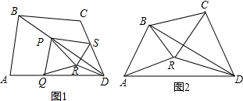
【答案】解：（1）证明：∵∠ABD=90°，AB∥CR， ∴CR⊥BD。
∵BC=CD，∴∠BCR=∠DCR。
∵四边形ABCR是平行四边形，∴∠BCR=∠BAR。∴∠BAR=∠DCR。
又∵AB=CR，AR=BC=CD，∴△ABR≌△CRD（SAS）。
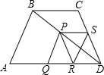
（2）由PS∥QR，PS∥RD知，点R在QD上，∴BC∥AD。
又由AB=CD知∠A=∠CDA。
∵SR∥PQ∥BA，∴∠SRD=∠A=∠CDA。∴SR=SD。
由PS∥BC，∴△DCB∽△DSP。
∵BC=CD，∴SP=SD。
∵SP=DR，∴SR=SD=RD。∴∠CDA=60°。
因此四边形ABCD还应满足BC∥AD，∠CDA=60°。
【考点】平行的性质，等腰（边）三角形的判定和性质，全等三角形的判定，平行四边形的判定和性质。
【分析】（1）可先证CR⊥BD，根据等腰三角形“三线合一”的性质，求得∠BCR=∠DCR，进而求得∠BAR=∠DCR，又有AB=CR，AR=BC=CD，可证△ABR≌△CRD。
（2）由PS∥QR，PS∥RD知，点R在QD上，故BC∥AD．又由AB=CD知∠A=∠CDA因为SR∥PQ∥BA，所以∠SRD=∠A=∠CDA，从而SR=SD。由PS∥BC及BC=CD知SP=SD．而SP=DR，所以SR=SD=RD故∠CDA=60度．因此四边形ABCD还应满足BC∥AD，∠CDA=60°。
18. （2007安徽省14分）按如图所示的流程，输入一个数据x，根据y与x的关系式就输出一个数据y，这样可以将一组数据变换成另一组新的数据，要使任意一组都在20～100（含20和100）之间的数据，变换成一组新数据后能满足下列两个要求：
（Ⅰ）新数据都在60～100（含60和100）之间；
（Ⅱ）新数据之间的大小关系与原数据之间的大小关系一致，即原数据大的对应的新数据也较大。
（1）若y与x的关系是y=x＋p（100－x），请说明：当p=时，这种变换满足上述两个要求；
（2）若按关系式y=a（x－h）²+k（a＞0）将数据进行变换，请写出一个满足上述要求的这种关系式。（不要求对关系式符合题意作说明，但要写出关系式得出的主要过程）
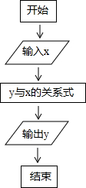
【答案】解：（1）当p=时，。
∴y随x的增大而增大，即当p=时，满足条件（Ⅱ）。
又当x=20时，，当x=100时，。
∵原数据都在20～100（含20和100）之间，
∴新数据都在60～100（含06和100）之间，即满足条件（Ⅰ）。
综上所述，当P=时，这种变换满足要求。
（3）若所给出的关系式满足：（a）h≤20；（b）若x=20、x=100时，y的对应值能落在60～100（含60和100）之间，则这样的关系式都符合要求。
如取h=20，，则，
当a＞0、20≤x≤100时，y随着x的增大而增大。
令x=20，y=60时，k=60 ①，
令x=100，y=100时，640a＋k=100 ②。
由①②解得，a=。
∴满足上述要求的关系式时，。
（本题是开放性问题，答案不唯一）。
【考点】一次函数和二次函数的性质。
【分析】（1）将p=代入函数关系式，求出一次函数的解析式，然后根据该函数的定义域求值域、根据函数图象的单调性来验证是否满足条件。
（2）本题是开放性问题，答案不唯一．若所给出的关系式满足：（a）h≤2；（b）若x=2、x=10时，y的对应值能落在60～100（含60和100）之间，则这样的关系式都符合要求。
19. （2008安徽省12分）已知：点O到△ABC的两边AB、AC所在直线的距离相等，且OB＝OC。
（1）如图1，若点O在BC上，求证：AB＝AC；
（2）如图2，若点O在△ABC的内部，求证：AB＝AC；
（3）若点O在△ABC的外部，AB＝AC成立吗？请画图表示。
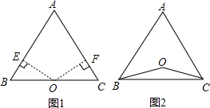

【答案】解：（1）证明：过点O分别作OE⊥AB，OF⊥AC，E、F分别是垂足，
由题意知，OE＝OF，OB＝OC，∴Rt△OEB≌Rt△OFC（HL）。
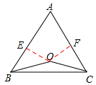
∴∠B＝∠C，∴AB＝AC。
（2）过点O分别作OE⊥AB，OF⊥AC，EF分别是垂足，
由题意知，OE＝OF。
在Rt△OEB和Rt△OFC中，∵OE＝OF，OB＝OC，
∴Rt△OEB≌Rt△OFE（HL）。∴∠OBE＝∠OCF.
又由OB＝OC知∠OBC＝∠OCB，∴∠ABC＝∠ACD。
∴AB＝AC。
（3）不一定成立。
如图，当∠A的平分线所在直线与边BC的垂直平分线重合时，有AB＝AC；否则，AB≠AC。
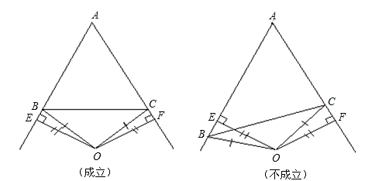
【考点】全等三角形的判定和性质，等腰三角形的判定和性质。
【分析】（1）先利用斜边直角边定理证明△OEC和△OFB全等，根据全等三角形对应角相等得到∠B=∠C，再根据等角对等边的性质即可得到AB=AC。
（2）过O作OE⊥AB，OF⊥AC，与（1）的证明思路基本相同。
（3）当∠A的平分线所在直线与边BC的垂直平分线重合时，有AB＝AC；否则，AB≠AC。
20. （2008安徽省14分）刚回营地的两个抢险分队又接到救灾命令：一分队立即出发往30千米的A镇；二分队因疲劳可在营地休息a（0≤a≤3）小时再往A镇参加救灾。一分队了发后得知，唯一通往A镇的道路在离营地10千米处发生塌方，塌方地形复杂，必须由一分队用1小时打通道路，已知一分队的行进速度为5千米/时，二分队的行进速度为（4＋a）千米/时。
⑴若二分队在营地不休息，问二分队几小时能赶到A镇？
⑵若二分队和一分队同时赶到A镇，二分队应在营地休息几小时？
⑶下列图象中，①②分别描述一分队和二分队离A镇的距离y(千米)和时间x(小时)的函数关系，请写出你认为所有可能合理的代号，并说明它们的实际意义。
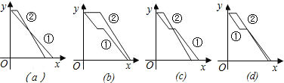
【答案】解：（1）若二分队在营地不休息，则a＝0，速度为4千米/时，行至塌方处需（小时）。
∵一分队到塌方处并打通道路需要（小时），
∴二分队在塌方处需停留0.5小时。
∴二分队在营地不休息赶到A镇需2.5+0.5+＝8（小时）
（2）一分队赶到A镇共需+1＝7（小时）。
（Ⅰ）若二分队在塌方处需停留，则后20千米需与一分队同行，故4+a＝5，即a=1，这与二分队在塌方处停留矛盾，舍去； ……5分
（Ⅱ）若二分队在塌方处不停留，则（4+a）(7－a)=30，即a²－3a+2＝0，解得a₁=1，a₂=2，均符合题意。
答：二分队应在营地休息1小时或2小时。
（3）合理的图像为（b）、（d）。
图像（ａ）没有表明一分队用1小时打通道路，错误；
图像（b）表明二分队在营地休息时间过长（2＜a≤3），后于一分队赶到A镇；
图像（ｃ）表明二分队在一分队还没打通道路时就过了塌方地，错误；
图像（d）表明二分队在营地休息时间恰当（1＜a≤2），先于一分队赶到A镇。
【考点】一次函数的图象和应用。
【分析】（1）求出二分队在塌方处需停留的时间，即可求得分队在营地不休息赶到A镇需要的时间。
（2）分二分队在塌方处需停留和不停留两种情况讨论即可。
（3）根据各图象，与已知条件相比较进行探究。
21. （2009安徽省12分）如图，M为线段AB的中点，AE与BD交于点C，∠DME＝∠A＝∠B＝α，且
DM交AC于F，ME交BC于G．
（1）写出图中三对相似三角形，并证明其中的一对；
（2）连结FG，如果α＝45°，AB＝，AF＝3，求FG的长．
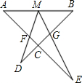
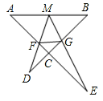
【答案】解：（1）△DMG∽△DBM，△EMF∽△EAM，△AMF∽△BGM。
（2）当α=45°时，可得AC⊥BC且AC=BC。
∵M为AB的中点，AB＝，∴AM=BM=。
∵∠DME=∠A=∠B=α，∠FMB是△AFM的外角，
∴∠FMB=∠A+∠AFM=∠DME+∠GMB。∴∠AFM=∠GMB。∴△AMF∽△BGM。
∴。∴，AC=BC=cos45°=4。
∴。∴
【考点】相似三角形的判定和性质，解直角三角形，锐角三角函数定义，特殊角的三角函数值，勾股定理。
【分析】（1）根据已知条件，∠DME=∠A=∠B=α，结合图形上的公共角，即可推出△DMG∽△DBM，△EMF∽△EAM，△AMF∽△BGM。
（2）根据相似三角形的性质，推出BG的长度，依据锐角三角函数得出AC的长度，即可求出CG、CF的长度，从而得出FG的长度。
22. （2009安徽省14分）已知某种水果的批发单价与批发量的函数关系如图（1）所示．
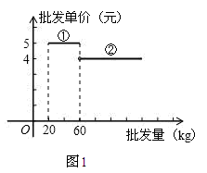
（1）请说明图中①、②两段函数图象的实际意义．
（2）写出批发该种水果的资金金额w（元）与批发量m（kg）之间的函数关系式；在下图的坐标系中
画出该函数图象；指出金额在什么范围内，以同样的资金可以批发到较多数量的该种水果．
（3）经调查，某经销商销售该种水果的日最高销量与零售价之间的函数关系如图（2）所示，该经销
商拟每日售出60kg以上该种水果，且当日零售价不变，请你帮助该经销商设计进货和销售的方案，使得当日获得的利润最大．
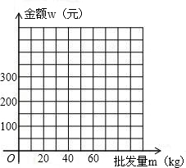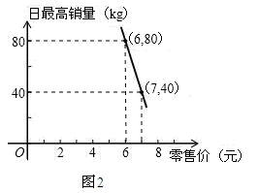
【答案】解：（1）图中①表示批发量不少于20kg且不多于60kg的该种水果，可按5元/kg批发；
图中②表示批发量高于60kg的该种水果，可按4元/kg批发。
（2）由题意得：，函数图象如图所示：
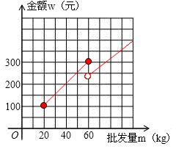
由图可知资金金额满足240＜w≤300时，以同样的资金可批发到较多数量的该种水果。
（3）设日最高销售量为xkg（x＞60），日零售价为p，
设，则由图②该函数过点（6，80），（7，40），代入可得：，
于是。
∴销售利润。分
当x＝80时，，此时p＝6。
即经销商应批发80kg该种水果，日零售价定为6元/kg，当日可获得最大利润160元。
【考点】一次函数和二次函数的应用，待定系数法，曲线上点的坐标与方程的关系。
【分析】（1）（2）中要注意变量的不同的取值范围。
（3）可根据图中给出的信息，用待定系数的方法来确定函数．然后根据函数的特点来判断所要求的值。
23. （2009安徽省12分）春节期间某水库养殖场为适应市场需求，连续用20天时间，采用每天降低水位以减少捕捞成本的办法，对水库中某种鲜鱼进行捕捞、销售．九（1）班数学建模兴趣小组根据调查，整理出第x天（1≤x≤20且x为整数）的捕捞与销售的相关信息如表：
鲜鱼销售单价（元/kg） | 20
单位捕捞成本（元/kg）
捕捞量（kg） | 950－10x
（1）在此期间该养殖场每天的捕捞量与前一末的捕捞量相比是如何变化的？
（2）假定该养殖场每天捕捞和销售的鲜鱼没有损失，且能在当天全部售出，求第x天的收入y（元）与x（天）之间的函数关系式？（当天收入=日销售额-日捕捞成本）
（3）试说明（2）中的函数y随x的变化情况，并指出在第几天y取得最大值，最大值是多少？
【答案】解：（1）该养殖场每天的捕捞量与前一天减少10kg。
（2）由题意，得y=。
（3）∵﹣2＜0，y=﹣2x²+40x+14250=﹣2（x﹣10）²+14450，
又∵1≤x≤20且x为整数，
∴当1≤x≤10时，y随x的增大而增大；
当10≤x≤20时，y随x的增大而减小；
当x=10时即在第10天，y取得最大值，最大值为14450。
【考点】二次函数的应用。
【分析】（1）由图表中的数据可知该养殖场每天的捕捞量与前一天减少10kg。
（2）根据收入=捕捞量×单价﹣捕捞成本，列出函数表达式。
（3）将实际转化为求函数最值问题，从而求得最大值。
24. （2009安徽省14分）如图，已知△ABC∽△A₁B₁C₁，相似比为k（k＞1），且△ABC的三边长分别为a、b、c（a＞b＞c），△A₁B₁C₁的三边长分别为a₁、b₁、c₁。
（1）若c=a₁，求证：a=kc；
（2）若c=a₁，试给出符合条件的一对△ABC和△A₁B₁C₁，使得a、b、c和a₁、b₁、c₁都是正整数，并加以说明；
（3）若b=a₁，c=b₁，是否存在△ABC和△A₁B₁C₁使得k=2？请说明理由。
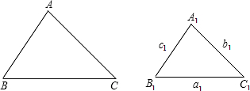
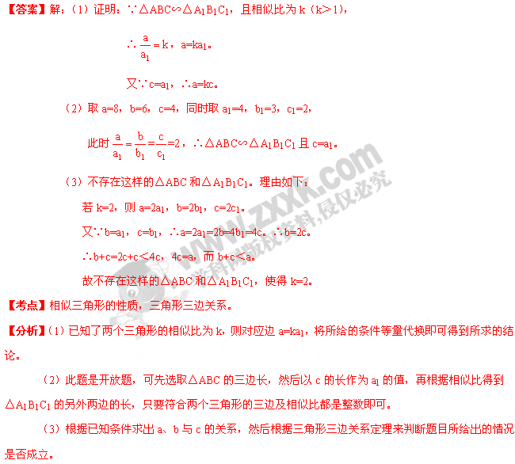25. （2011安徽省12分）在△ABC中，∠ACB＝90°，∠ABC＝30°，将△ABC绕顶点C顺时针旋转，旋转角为$θ$(0°＜$θ$＜180°)，得到△A₁B₁C．
A
A₁
A
C
C
C
A₁
A₁
A
D
B₁
B
B
B
B₁
B₁
E
P
图1
图2
图3
(1)如图1，当AB∥CB₁时，设A₁B₁与BC相交于点D．证明：△A₁CD是等边三角形；
(2)如图2，连接AA₁、BB₁，设△ACA₁和△BCB₁的面积分别为S₁、S₂．求证：S₁∶S₂＝1∶3；
- 如图3，设AC的中点为E，A₁B₁的中点为P，AC＝a，连接EP．当$θ$＝ °时，EP的长度
最大，最大值为 ．
【答案】解：（1）证：∵△A₁B₁C是△ABC旋转得到，
∴∠A₁B₁C＝∠ABC＝30°，∠A₁CB₁＝∠ACB＝90°，∠CA₁B₁＝∠CAB＝60°。
又∵AB∥CB₁，∴∠BCB₁＝∠ABC＝30°。∴∠A₁CD＝60°。∴∠A₁DC＝60°。
∴△A₁CD是等边三角形。
(2)证：∵在△ABC中，∠ACB＝90°，∠ABC＝30°，
∴AC：CB＝tan∠ABC＝
又∵在△ACA₁和△BCB₁中，∠ACA₁＝∠BCB₁，AC：CB＝A₁C：CB₁＝，
∴△ACA₁∽△BCB₁。∴S₁∶S₂＝。
（3）120，。
【考点】旋转的性质，平行的性质，三角形内角和定理，等边三角形的判定，锐角三角函数，相似三角形的判定和性质，直角三角形斜边上的中线性质。
【分析】（1）易求得△A₁CD的三内角都等于600， 因此得证。
(2) 易证得△ACA₁∽△BCB₁，且相似比为，应用相似三角形面积的比等于对应边的比的平方的性质，得证。
（3）连接CP，则EP≤CE＋CP，当E、C、P共线时，EP最大。由直角三角形斜边上的中线性质可知，CP＝，故EP的最大值为。没有旋转时∠ACP＝60°，从而当E、C、P共线时，旋转了120⁰。
26. （2011安徽省14分）如图，正方形ABCD的四个顶点分别在四条平行线l₁、l₂、l₃、l₄上，这四条直线
中相邻两条之间的距离依次为h₁、h₂、h₃(h₁＞0，h₂＞0，h₃＞0)．
(1)求证：h₁＝h₂；
(2)设正方形ABCD的面积为S，求证：S＝(h₁＋h₂)²＋h₁²；
(3)若h₁＋h₂＝1，当h₁变化时，说明正方形ABCD的面积S随h₁的变化情况．
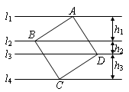
【答案】解：（1）设AD、BC与l₂、l₃相交于点E、F。
由题意知四边形BEDF是平行四边形，
∴△ABE≌△CDF（ASA）。
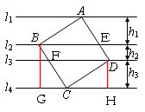
∴对应高h₁＝h₃。
(2)过B、D分别作l₄的垂线，交l₄于G、H（如图），
易证△BCG≌△CDH，从而根据勾股定理，得
CB²＝BG²＋GC²＝BG²＋HD²，
即：S＝(h₃＋h₂)²＋h₃²＝(h₁＋h₂)²＋h₁²。
(3)∵h₁＋h₂＝1,∴h₂＝1－h₁
由(2)知S＝(h₁＋h₂)²＋h₁²＝( h₁＋1－h₁)² ＋h₁²＝。
∵ h₁＞0，h₂＞0，h₃＞0，∴h₂＝1－h₁＞0，解得0＜h₁＜。
∴当0＜h₁＜时，S随h₁的增大而减小；
当h₁=时，S取得最小值；
当＜h₁＜时，S随h₁的增大而增大。
【考点】平行的性质，勾股定理，全等三角形的判定和性质，等量代换，，二次函数的性质。
【分析】（1）由全等三角形对应高相等的性质证明即可。
（2）由△BCG≌△CDH，应用勾股定理即可证得。
(3)将已知的h₁＋h₂＝1化为 h₂＝1－h₁代入（2）的结论： S＝(h₁＋h₂)²＋h₁²，得到S关于 h₁的二次函数，应用二次函数增减性的性质进行讨论即可。
27. （2012安徽省12分）如图1，在△ABC中，D、E、F分别为三边的中点，G点在边AB上，△BDG与四边形ACDG的周长相等，设BC=a、AC=b、AB=c.
（1）求线段BG的长；
（2）求证：DG平分∠EDF;
（3）连接CG，如图2，若△BDG与△DFG相似，求证：BG⊥CG.
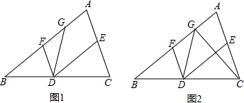
【答案】解：（1）∵D、C、F分别是△ABC三边中点，∴DEAB，DFAC。
又∵△BDG与四边形ACDG周长相等，即BD+DG+BG=AC+CD+DG+AG，
∴BG=AC+AG。
∵BG=AB－AG，∴BG=。
（2）证明：BG=，FG=BG－BF=，∴FG=DF。∴∠FDG=∠FGD。
又∵DE∥AB，∴∠EDG=∠FGD。∴∠FDG=∠EDG。
∴DG平分∠EDF。
（3）在△DFG中，∠FDG=∠FGD，∴△DFG是等腰三角形。
∵△BDG与△DFG相似，∴△BDG是等腰三角形。
∴∠B=∠BGD。∴BD=DG。
∴CD= BD=DG。∴B、G、C三点共圆。
∴∠BGC=90°。∴BG⊥CG。
【考点】三角形中位线定理，等腰三角形的性质，相似三角形的判定和性质，圆周角定理。
【分析】（1）由△BDG与四边形ACDG的周长相等与D、E、F分别为三边的中点，易得BG=AC+AG，又由BG=AB－AG即可得BG=。
（2）由点D、F分别是BC、AB的中点，利用三角形中位线的性质，易得DF=FG，又由DE∥AB，即可求得∠FDG=∠EDG。
（3）由△BDG与△DFG相似和（2）得DG=BD=CD，可得B、G、C三点在以BC为直径的圆周上，由圆周角定理，即可得BG⊥C。
28. （2012安徽省14分）如图，排球运动员站在点O处练习发球，将球从O点正上方2m的A处发出，把球看成点，其运行的高度y（m）与运行的水平距离x(m)满足关系式y=a(x-6)²+h.已知球网与O点的水平距离为9m，高度为2.43m，球场的边界距O点的水平距离为18m。
（1）当h=2.6时，求y与x的关系式（不要求写出自变量x的取值范围）
（2）当h=2.6时，球能否越过球网？球会不会出界？请说明理由；
（3）若球一定能越过球网，又不出边界，求h的取值范围。
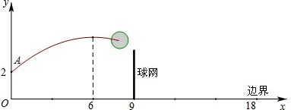
【答案】解：（1）把x=0，y=,及h=2.6代入到y=a(x-6)²+h，即2=a(0－6)²+2.6，∴
∴当h=2.6时， y与x的关系式为y= (x－6)²+2.6
（2）当h=2.6时，y= (x－6)²+2.6
∵当x=9时，y= (9－6)²+2.6=2.45＞2.43，∴球能越过网。
∵当y=0时，即 (18－x)²+2.6=0，解得x=＞18，∴球会过界。
（3）把x=0,y=2,代入到y=a(x-6)²+h得。
x=9时，y= (9－6)²+h＞2.43 ①
x=18时，y= (18－6)²+h=$8−3h$≤0 ②
由① ②解得h≥。
∴若球一定能越过球网，又不出边界， h的取值范围为h≥。
【考点】二次函数的性质和应用。
【分析】（1）利用h=2.6，将（0，2）点，代入解析式求出即可。
（2）利用h=2.6，当x=9时，y= (9－6)²+2.6=2.45与球网高度比较；当y=0时，解出x值与球场的边界距离比较，即可得出结论。
（3）根据球经过点（0，2）点，得到a与h的关系式。由x=9时球一定能越过球网得到y＞2.43；由x=18时球不出边界得到y≤0。分别得出h的取值范围，即可得出答案。

